GUÍA N°5 TERCER AÑO MEDIO INGLÉS

Nombre:__________________________________________Fecha:_______________________

Objetivo: Develop activities related to a reading comprehension

Estimada familia:
Si no cuenta con los textos escolares, podrá visualizarlo y descargarlo desde el sitio: www.aprendoenlinea.mineduc.cl/

Con el fin de apoyar el aprendizaje, puede ver los siguientes videos, en la medida de sus posibilidades:
www.youtube.com

Todas las dudas enviarlas al correo de la profesor/a:

Para realizar esta guía debes apoyarte en tu texto escolar en las siguientes páginas:14, 15, 16, 17

I.- Develop the following questions before Reading (Desarrolla las siguientes preguntas antes de la lectura),pag 14.

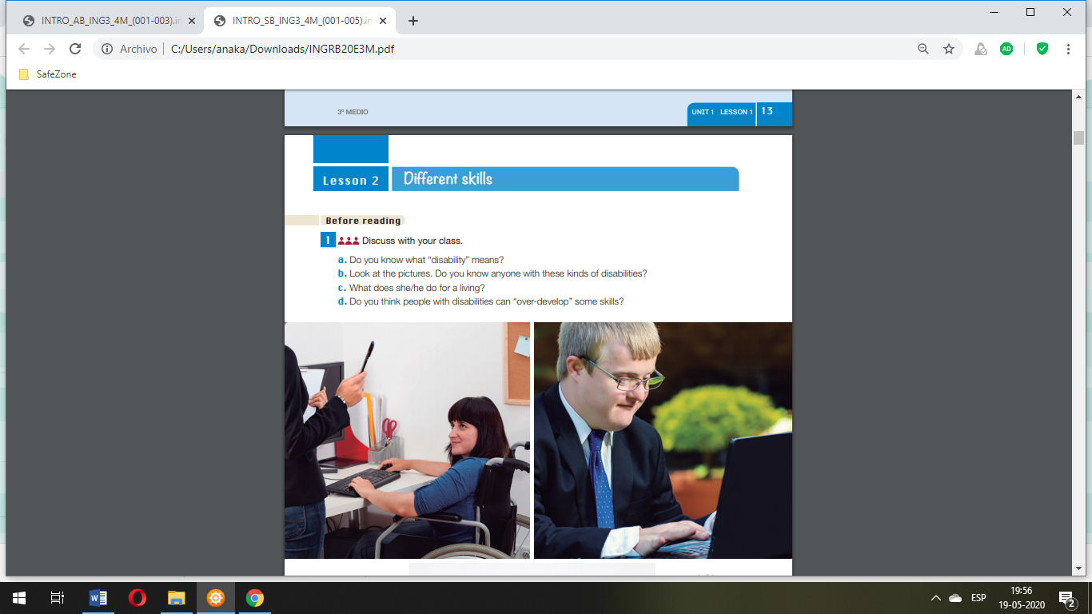
II.- Mira las imágenes y responde. (Page 15)

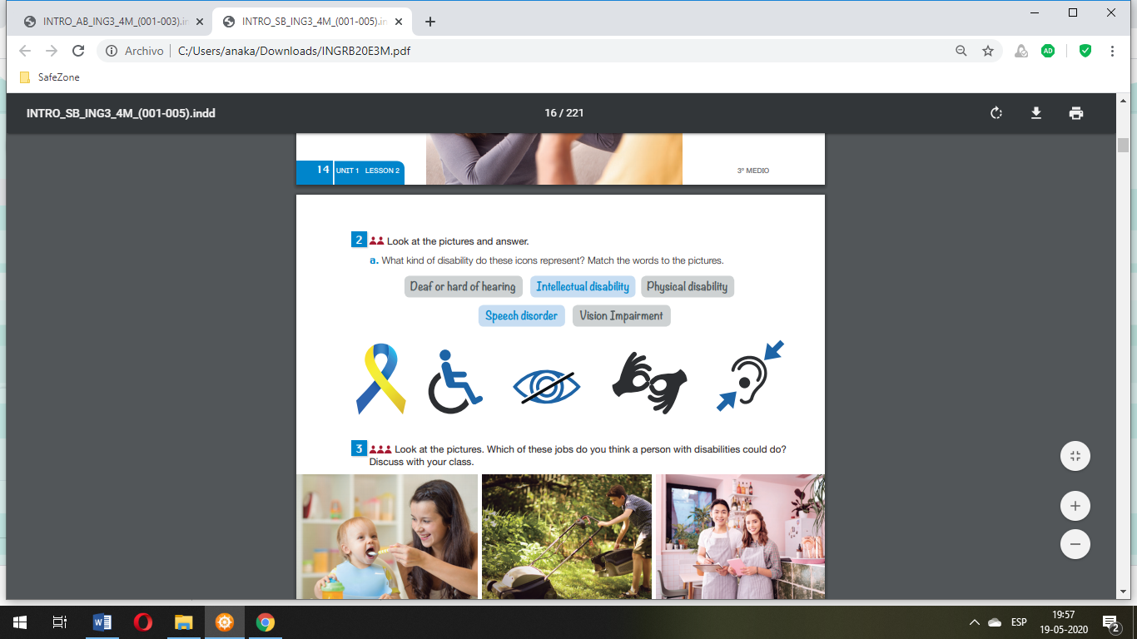

III.- Mirar las imágenes y responder cuales de los trabajos crees tú que una persona con discapacidad podría hacer?

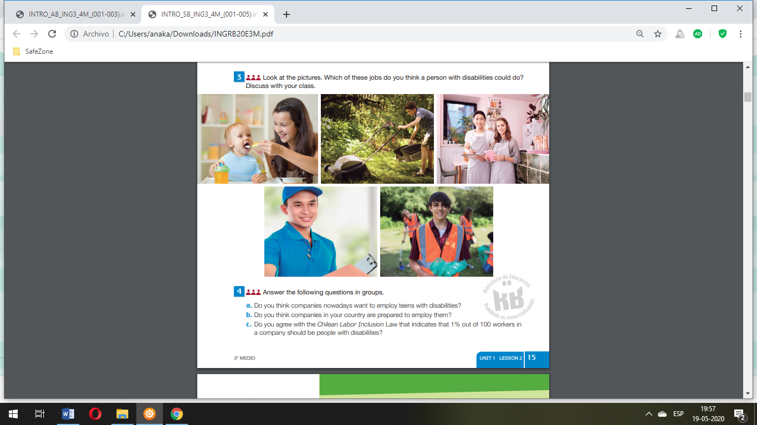

IV.- Responder las siguientes preguntas

Develop the activities from page 16 ( desarrollar las actividades de la página 16, de acuerdo a la comprensión de lectura de las pags 16 y 17)
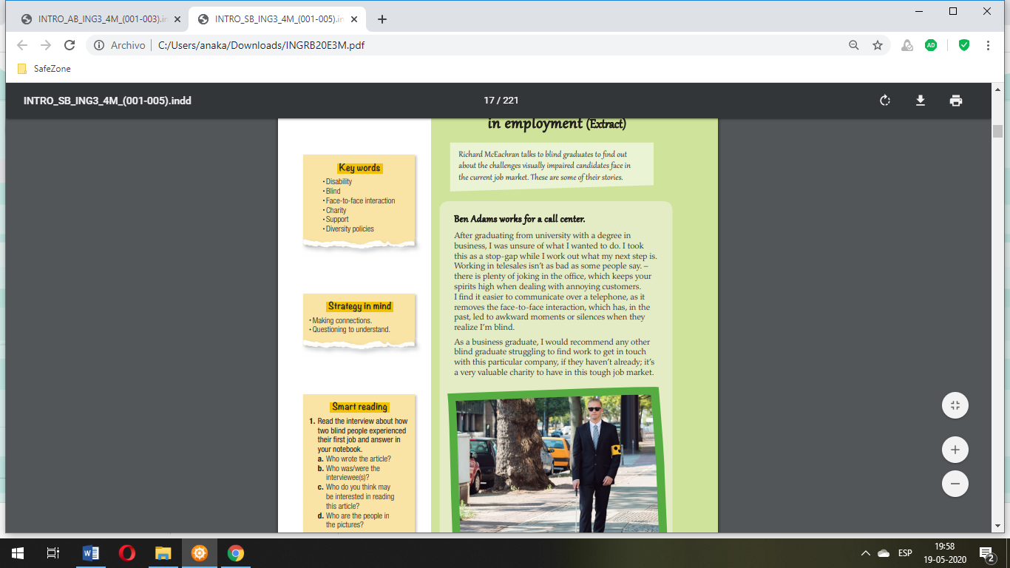
Lectura inteligente
- Leer una entrevista sobre cómo ha sido la experiencia de dos personas ciegas en su primer trabajo.
Estrategia en mente
- Hacer conexiones
- Cuestionar para entender
Palabras claves

Buscar el significado de las palabras que aparecen en el recuadro

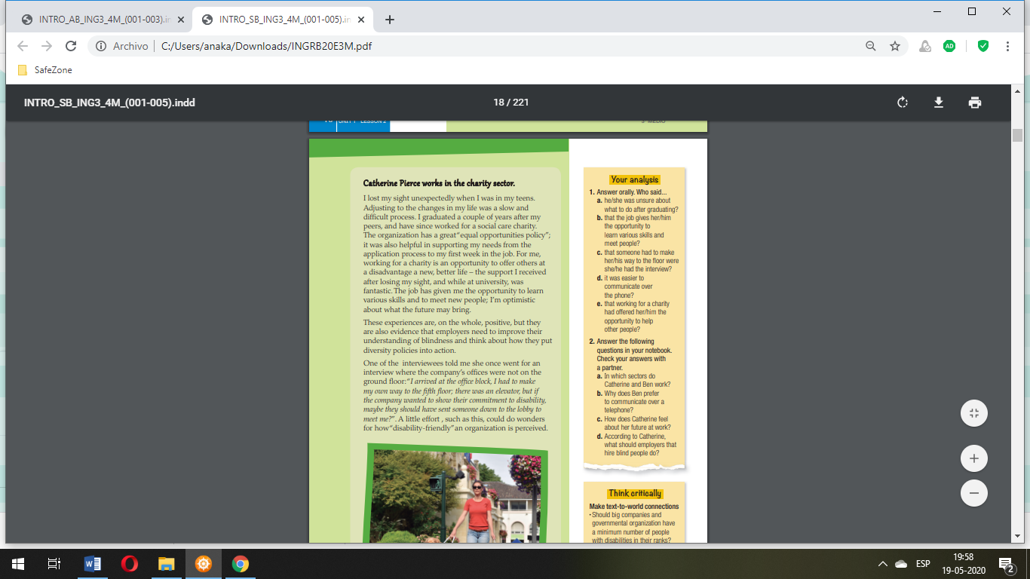
Develop the activities from page 17 according to the text. (Desarrollar las actividades de acuerdo al texto)

Estimados alumn@s
Tu análisis
1.- responde , Quién dijo…..

2.- responde las siguientes preguntas

Piensa críticamente
Responde las preguntas de acuerdo a tu opinión personal y teniendo en cuenta el texto desarrollado

Esperando que todos y todas se encuentren bien, recuerden que el desarrollo de esta comprensión de lectura la deben enviar al mail en inglés y español en la medida que puedan, y además de tener el desarrollo de ésta en su cuaderno .No olviden que pueden enviar sus consultas o dudas al mail: anaastudilloicp@gmail.com

Se despide atte
Miss Ana Astudillo C

